INDICO AO PODER EXECUTIVO MUNICIPAL A INSTALAÇÃO DE POSTES DE ILUMINAÇÃO NA AVENIDA ISMAEL JOSÉ DO NASCIMENTO

Em conformidade com o que estabelece o Artigo 120 do Regimento Interno da Casa, o Vereador Subscritor, depois de ouvida a Soberana e Douta manifestação do Plenário, INDICO AO PODER EXECUTIVO MUNICIPAL A INSTALAÇÃO DE POSTES DE ILUMINAÇÃO NA AVENIDA ISMAEL JOSÉ DO NASCIMENTO

JUSTIFICATIVA: A iluminação pública é um serviço essencial à qualidade de vida da população, permitindo que todos desfrutem do espaço público no período noturno. Na Avenida Ismael José do Nascimento localizada entre o bairro San Diego e Jardim Presidente não há iluminação, transitam pela via muitas pessoas que voltam do trabalho e a falta de iluminação dificulta o trajeto e o torna inseguro. Diante disso, solicito que o Executivo Municipal instale a iluminação nessa região para trazer segurança e integridade a comunidade que por ali percorre.
A avenida se encontra da seguinte forma:

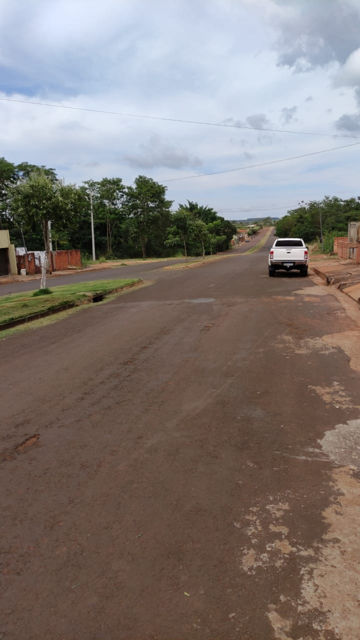

Certo de que a solicitação será atendida, aguardo e coloco-me a vossa disposição para prestar outros esclarecimentos, se necessário, ao tempo em que apresento minhas cordiais saudações.
Na oportunidade, renovo protestos de estima e consideração,
Atenciosamente,

__________________________________
VEREADOR DAVI OLIVEIRA – PSB
VICE-PRESIDENTE DA CÂMARA

